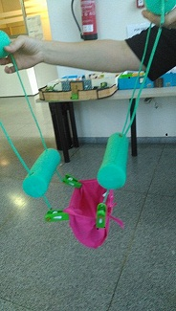
Calzador de ropa interior.

Este obra se publica bajo una
Licencia Creative Commons Atribución-NoComercial-CompartirIgual 3.0 Unported.

 | Calzador de ropa interior.
Breve descripción | El producto es por duplicado y son como extensiones de las extremidades superiores. Está realizado en alambre grueso, tiene forma de asa alargada y en los extremos opuestos tiene unas pinzas para poder enganchar la prenda.  Las asas llevan unas protecciones almohadilladas que hacen las veces de rodillo y ayudan a elevar el aparato para acomodar mejor la ropa una vez subida.
Para quién se hizo y con qué objeto | No se hizo para nadie en particular, pero sí pensando en muchísimos personas con problemas del aparato músculo-esquelético, personas con movilidad reducida, personas con obesidad y en general para toda aquella persona que tenga problemas para agacharse y vestirse por los pies.  Se hizo con el objeto de mejorar la autonomía personal y la autoestima de todas aquellas personas que por cualquier motivo tengan que depender de un tercero para la realización de una ABVD (actividad básica de la vida diaria) que además resulta tan íntima.
Materiales y modo de funcionamiento | Los materiales utilizados son:  Alambre un poco grueso,  churro de piscina y  pinzas para la ropa.  Hay dos estructuras de alambre con asas y pinzas a los extremos. Con las pinzas se sujeta la prenda para poder vestirla.
Proceso de elaboración | Se cortan dos alambres de la misma medida y se les da forma cuadrada para hacer de asidero.  Éste se forra con churro de natación mullido que además permite que gire el alambre por dentro y proporciona mayor comodidad para la utilización.
Precauciones | La prenda tiene que colocarse y engancharla bien con las pinzas para que no se suelte y permita que se suba hasta su colocación.
Autores y datos de contacto | Apellidos: Martín Bravo  Nombre: Elena  Dirección: C/Federico Latorre ***  Código Postal : 28670  Población: Villaviciosa de Odón  Provincia: Madrid  País: España  Teléfono: 636312***  Correo electrónico : hellenmb@outlook.com

Galería de imágenes.

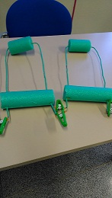
Calzador para ropa interior realizado con dos estructuras de alambre con asidero protegido y pinzas a los extremos para poder enganchar la ropa.

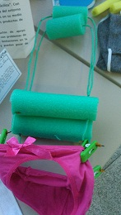
Prenda sujeta con las pinzas cogiendo por la parte delantera y trasera.

La prenda sujeta con las pinzas a los extremos posibilita poderla llevar hasta los pies sin tener que agacharse o inclinarse.

